Instytut Meteorologii i Gospodarki Wodnej
Państwowy Instytut Badawczy


Instrukcja montażowa.
Szafka zasilania boi pomiarowej systemu Meteo Risk.

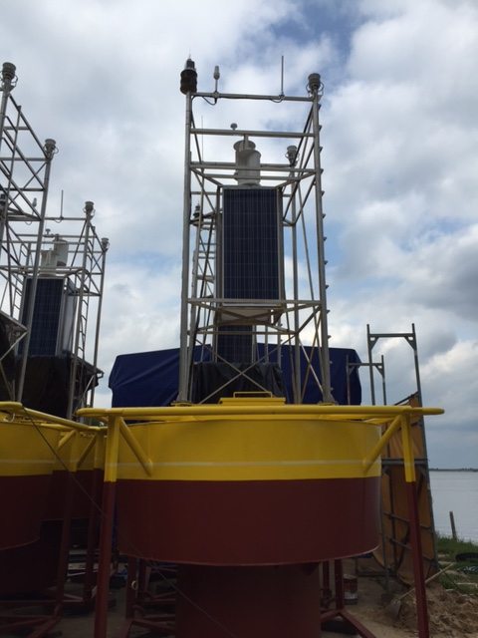

Gdynia 2020

Spis treści

Wstęp

Niniejszy dokument dotyczy sposobu kompletacji i montażu szafki zasilającej boi pomiarowej systemu Meteo Risk.
W skład wyposażenia wchodzą następujące elementy: szafka, elementy zewnętrzne. Dotyczy to tylko elementów montowanych wewnątrz kadłuba boi. Pozostałe, dołączane do szafki jak np. panele PV wymienione są w innych dokumentach.
Przed rozpoczęciem prac montażowych należy zapoznać się z treścią tego dokumentu a w szczególności z uwagami zawartymi na jego początku.

Uwagi ogólne:
- Przed rozpoczęciem prac montażowych należy zapoznać się z instrukcjami użytkownika poszczególnych elementów wyposażenia boi.
- W razie konieczności należy przeprowadzić szkolenie stanowiskowe.
- Wszystkie prace mechaniczne i elektrotechniczne powinny być wykonane z należytą starannością. Zapewni to wysoką niezawodność działania systemu.
- Przed rozpoczęciem pracy należy zgromadzić wszelkie niezbędne do jej wykonania narzędzia.
- Wszystkie zastosowane narzędzia powinny być wolne od wad mechanicznych, które mogą wpłynąć na jakość wykonanej pracy.

Uwagi szczególne:
- Po wyjęciu barometru Vaisala PTB330 z opakowania należy sprawdzić czy wlot powietrza jest zabezpieczony. Jeśli wlot nie jest zabezpieczony to należy to zrobić.
- Zabronione jest stosowanie zaciskarek jak pokazano na zdjęciu A poniżej. Głowica musi obejmować całą część zaciskaną (zdjęcie B) i proces musi odbyć się na jeden raz. Tyczy się to wszystkich elementów zaciskanych. Po zaciśnięciu należy sprawdzić jego trwałość poprzez próbę rozdzielenia zaciśniętych elementów. Jeśli dodatkowo zaznaczono to należy przelutować zaciśnięty przewód.
- Tulejki i konektory zaciskowe zakładane na przewód muszą być dedykowane do przewodu o danym przekroju. Zabronione jest modyfikowanie przewodów np. usuwanie żył przewodu wielożyłowego by założyć tulejkę o mniejszej średnicy.
- Przy zadławianiu przewodów w przepuście kablowym należy na każdą powierzchnię w tym izolację przewodu nanieść cienką warstwę silikonu dołączonego do zestawu.
- Przy pracach serwisowych wymagających otwarcia szafki należy przełożyć pochłaniacze i wskaźniki wilgoci do szczelnego pojemnika. Umieścić ponownie w szafce po zakończeniu pracy.
- Przy zakupie akumulatorów należy zwracać uwagę na datę produkcji.
- Zabrania się montażu szafki zasilania i jej wyposażenia w trakcie trwania prac mechanicznych przy kadłubie i maszcie boi.
- Osoby wykonujące prace na boi powinny posiadać dopuszczenie do pracy na wysokości, posiadać wymagane wyposażenie oraz przestrzegać przepisów BiHP.

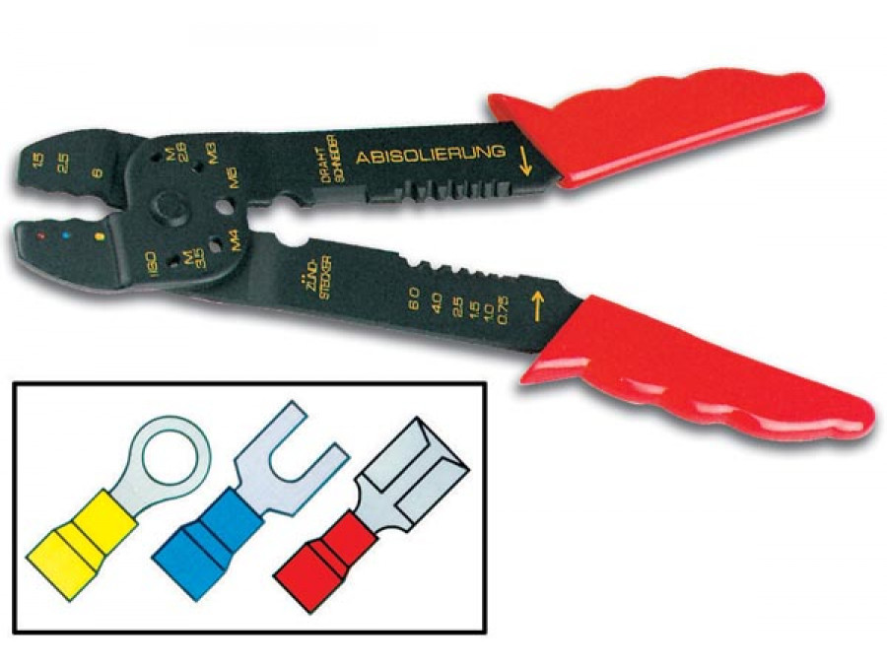
Zdjęcie A. Zabronione jest użycie zaciskarek tego typu.

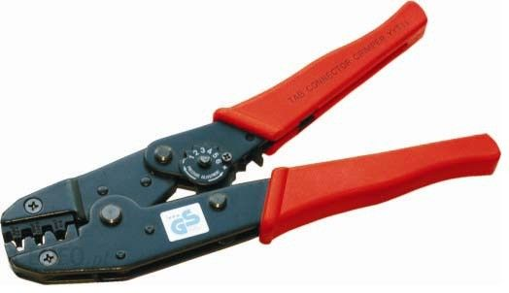
Zdjęcie B. Przykład zaciskarki dopuszczonej do użycia.

W skład wyposażenia elektrotechnicznego szafki zasilania wchodzą następujące elementy:
Tablica 1.
Lp. | Nazwa | Symbol | Ilość | Jm | Ilość 1 | Jm 1 | Opis | Uwagi
1 | Roxtec COMSEAL 16/16 Zestaw przejścia kablowego z ramą  ze zintegrowanym elementem dociskającym, wykonaną z aluminium na 16 przewodów z zakresu średnic Ø 3,5-16,5mm, IP55 |  | 1 | kpl |  |  | 1.1
2 | Barometr Vaisala | PTB330 | 1 | szt |  |  | 2.1
3 | Przewód sygnałowo-zasilający  do barometru 6x0,5mm2 | typ 16-2-6C | 5 | mb |  |  | 3.1
4 | Wtyk żeński na przewód, lutowany 7 pinów (6+1) | 934127100 CA 6 LD | 1 | szt |  |  | 4.1
5 | Szafka hermetyczna Poly Glas 400x600x250 |  | 1 | szt |  |  | 5.1
6 | Płyta montażowa do szafki Poly Glas |  | 1 | szt |  |  | 5.1
7 | Klamka bez kluczyka do szafki Poly Glas |  | 2 | kpl |  |  | 5.1
8 | Regulator napięcia do paneli PV | MPPT 75 l 15 | 2 | szt |  |  | 6.1
9 | Przewód cynowany 4mm2 czerwony | CM4R.30 | 1 | kpl |  |  | 7.1
10 | Przewód cynowany 4 mm2  czarny | CM4B.30 | 1 | kpl |  |  | 8.1
11 | Element mocujący do opasek kablowych | 29x29 | 4 | szt |  |  | 9.1
12 | Szyna zwory 2-biegunowej WQV 6.0/2 | 1052360000 | 10 | szt |  |  | 10.1
13 | Szyna DIN 35 do szafki zasilania |  | 350 | mm |  |  | 11.1
14 | Element mocujący szafkę wewnątrz kadłuba boi. PE-HD-1000 | wg rysunku  500x80x10 | 2 | szt |  |  | 12.1
15 | Pokrywa zacisków | 1050080000 WAP 2.5-10 BL | 2 | szt |  |  | 13.1
16 | Pokrywa zacisków | 1050000000 WAP 2.5-10 | 3 | szt |  |  | 14.1
17 | Wspornik krańcowy DIN 35 | 0383560000 EW 35 | 7 | szt |  |  | 15.1
18 | Złączka szynowa 6mm2 niebieska  na szynę DIN 35 | 1020280000 WDU 6 BL | 10 | szt |  |  | 16.1
19 | Złączka szynowa 6mm2 czerwona  na szynę DIN 35 | 1020240000 WDU 6 RT | 10 | szt |  |  | 17.1
20 | Łącznik kątowy 90 deg do węża ciśnieniowego 6mm | SH-PULM-06 | 2 | szt |  |  | 18.1
21 | Łącznik potrójny T wer. metryczna | SH-PUTM-06 | 1 | szt |  |  | 19.1
22 | Łącznik prosty, wer. metryczna | SH-PUCM-06 | 1 | szt |  |  | 20.1
23 | Łącznik potrójny Y, wer. metryczna | SH-PYM-06 | 1 | szt |  |  | 21.1
24 | Zaślepka | MW-2L10003 | 2 | szt |  |  | 22.1
25 | Wąż ciśnieniowy TPE 6x4 czarny, odporny na UV | ZC-HTRAB-06X04BK | 6 | m |  |  | 23.1
26 | Wąż ciśnieniowy TPE 6x4 czarny, odporny na UV | ZC-HTRAB-06X04BK | 0,20 | m |  |  | 23.1
27 | Dławica poliamidowa M16  z przedłużonym gwintem. | 53017110 | 1 | szt |  |  | 24.1
28 | Nakrętka poliamidowa M16 do dławicy | 53119010 | 1 | szt |  |  | 25.1
29 | Pochłaniacz wilgoci opakowanie Tyvek | DRI-PACK  4j-140 | 8 | szt |  |  | 26.1
30 | Wskaźnik wilgoci HIC 6 pkt. 10-60% |  | 3 | szt |  |  | 27.1
31 | Nitonakrętka | M5 A4 | 4 | szt |  |  | 28.1
32 | Nitonakrętka | M4 A4 | 8 | szt |  |  | 29.1
33 | Śruba | M5x20 A4  DIN 912 | 4 | szt |  |  | 30.1
34 | Wkręt | M4x16 A4  ISO 7380 | 8 | szt |  |  | 31.1
35 | Śruba | M8x20 A4  DIN 933 | 4 | szt |  |  | 32.1
36 | Nakrętka | M8 A4  DIN 985 | 4 | szt |  |  | 33.1
37 | Podkładka powiększana | M8 A4  DIN 9021 | 12 | szt |  |  | 34.1
38 | Przewód do instalacji PV cynowany, czerwony | Solarflex-x PV1-F 6mm2 | 2x2,5 | mb |  |  | 35.1
39 | Przewód do instalacji PV cynowany, czarny | Solarflex-x PV1-F 6mm2 | 2x2,5 | mb |  |  | 36.1
40 | Końcówka oczkowa Ø6 zaciskana | NOI-6/6 | 4 | szt |  |  | 37.1
41 | Akumulator żelowy | SBCG 75-12i | 2 | szt |  |  | 38.1
42 | Pas do mocowania akumulatora | 25x1500 | 2 | szt |  |  | 39.1
43 | Przewód w izolacji | 2x2.5mm2 | 2,5 | mb |  |  | 40.1
44 | Nit zrywalny nierdzewny | Ø4,0x10 A4  DIN 7337 | 4 | szt |  |  | 41.1
45 | Przewód podwodny z wtyczką żeńską, 4 żyły, l=1mb | MC-IL-4-F | 1 | szt |  |  | 42.1
46 | Taśma samowulkanizująca |  | 1 | rol |  |  | 43.1
47 | Izolacja termokurczliwa (silikon, neopren) |  | 1 | kpl |  |  | 44.1
48 | Śruba z kołnierzem  do akumulatorów | M6x10 A4  DIN 6921 | 4 | szt |  |  | 45.1

Proces montażu
Przed rozpoczęciem kompletowania szafki należy sprawdzić czy krawędzie i uszczelki których powierzchnie stykają się ze sobą nie posiadają uszkodzeń mechanicznych, które mogą wpłynąć na utratę szczelność całego układu. Montaż szafki Power Box należy rozpocząć od skompletowania jej wyposażenia.
Szafka składa się z:
- Szafka Poly Glass
- Rygle do zamków
- Klamka
- Komplet śrub
- Płyta montażowa. Uwaga – płyta nie jest symetryczna.
Pozycja w tablicy: 5.1

Wykonać prace mechaniczne w płycie montażowej.
- zanitować nitonakrętki M5.
Pozycja w tablicy: 28.1
- zanitować nitonakrętki M4.
Pozycja w tablicy: 29.1
- przy pomocy nitów zrywalnych zamocować szynę DIN35.
Pozycja w tablicy: 11.1, 41.1

W korpusie szafki wykonać otwór montażowy do osadzenia przejścia kablowego. Wykonać otwór montażowy dławicy poliamidowej. Po zamontowaniu przejścia kablowego drzwi szafki powinny otwierać się na prawo. Mechanizm blokujący przejścia kablowego powinien znajdować się po lewej stronie. Zamontować dławicę poliamidową przewodu doprowadzającego powietrze do barometru. Pozycja w tablicy: 1.1, 24.1, 25.1

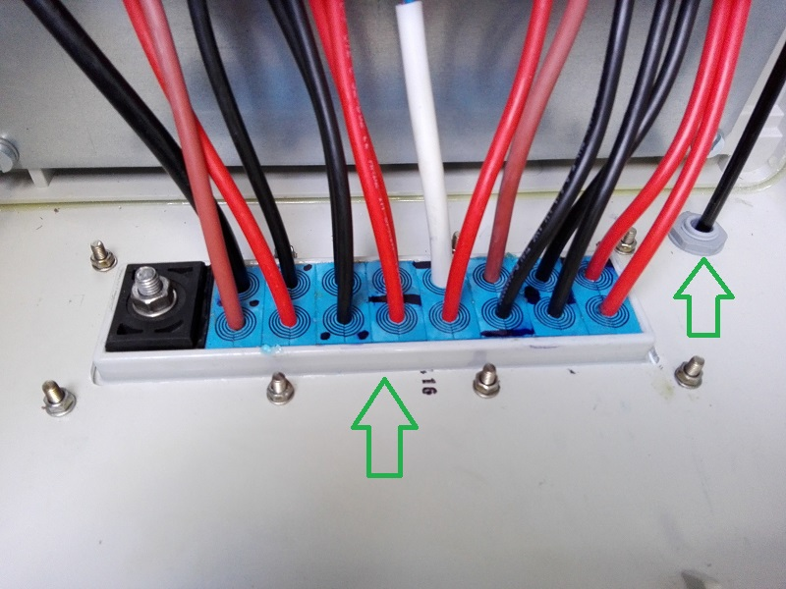
Zdjęcie nr 1. Strzałki wskazują przepust kablowy i dławicę wraz z przewodem doprowadzającym powietrze do barometru. Strona wewnętrzna szafki.
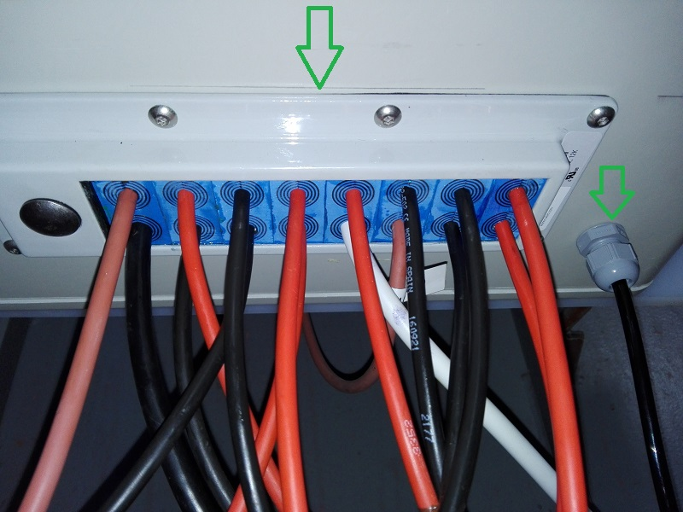
Zdjęcie nr 2. Strzałki wskazują przepust kablowy i dławicę wraz z przewodem doprowadzającym powietrze do barometru. Strona zewnętrzna szafki.
Kolejne kroki:
- Przed przykręceniem regulatorów należy założyć zwory konfiguracyjne w ilości 1szt na regulator. Raster zwory: 1,27mm. Element jest niewielkich rozmiarów dlatego zaleca się użycie pincety. Przykręcić regulatory solarne.
Pozycja w tablicy: 6.1, 31.1.

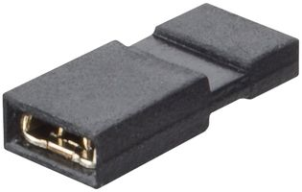

Zdjęcie nr 3. widok przykładowej zwory 1,27mm.
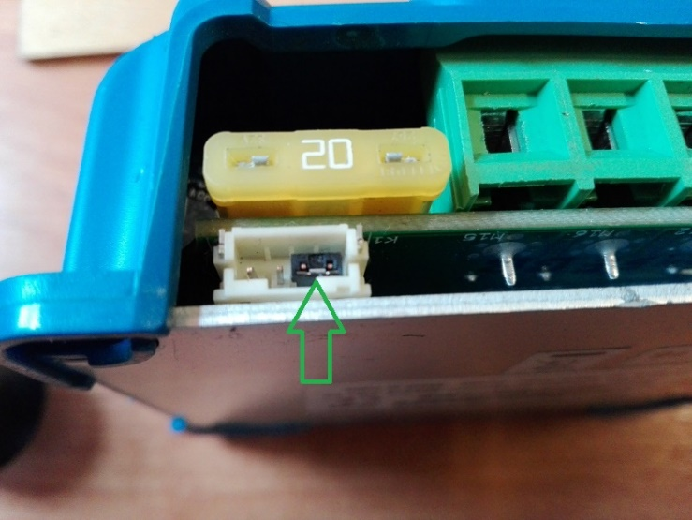
Zdjęcie nr 4. Zielona strzałka wskazuje zworę konfiguracyjną.
- Zamontować wyposażenie szyny DIN35.
Pozycja w tablicy: 10.1, 13.1, 14.1, 15.1, 16.1, 17.1.

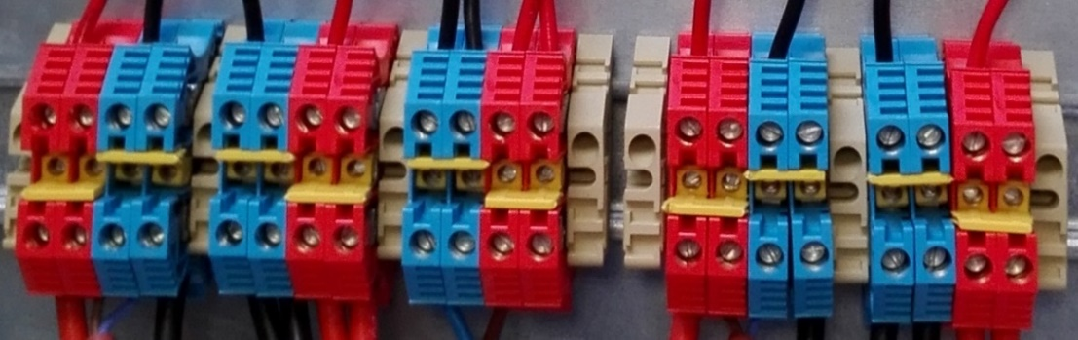
Zdjęcie nr 5. Wyposażenie elektrotechniczne szyny DIN35.
Wykonać połączenia pomiędzy regulatorami solarnymi a złączkami na szynie DIN35. Na końcówkach przewodów zacisnąć tuleje zaciskowe dedykowane do przewodów 4mm2. Stosować tylko przewody cynowane.
Pozycja w tablicy: 7.1, 8.1

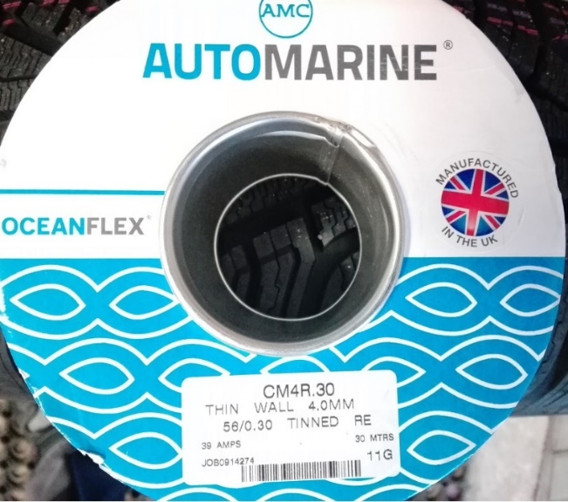
Zdjęcie nr 6. Etykieta przewodu Oceanflex.
- Odtłuścić miejsca klejenia uchwytów opasek kablowych. Przykleić uchwyty
w temperaturze pow. 20deg C
Pozycja w tablicy: 9.1

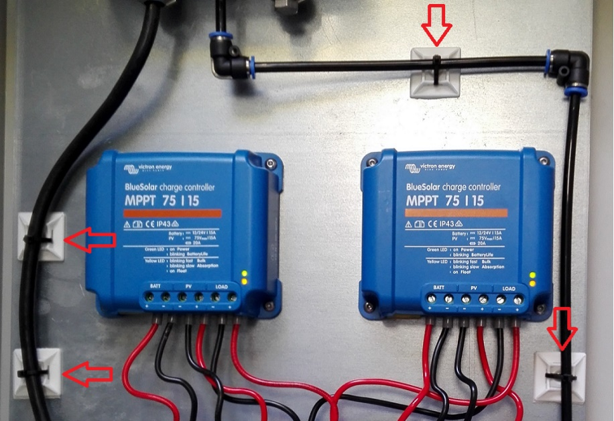
Zdjęcie nr 7. Czerwone strzałki wskazują miejsce montażu uchwytu opaski.
Przykręcić płytę montażową wewnątrz szafki. Tak przygotowana szafka jest gotowa do montażu pozostałego wyposażenia mechaniczno-elektrotechnicznego.
- Wykonać i przykręcić do tylnej ściany elementy mocujące szafkę wewnątrz kadłuba boi pomiarowej.
Pozycja w tablicy: 12.1, 32.1, 34.1

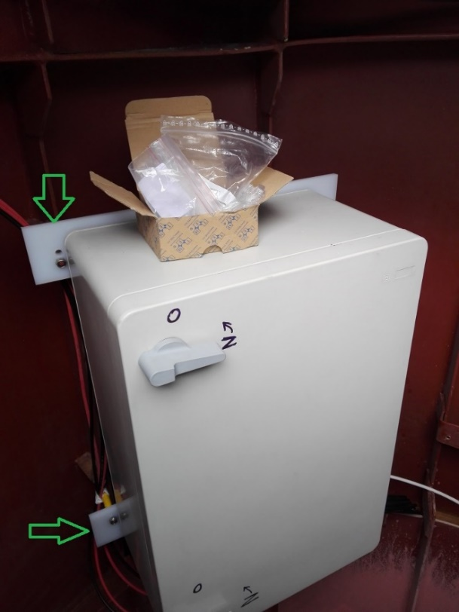
Zdjęcie nr 8. Strzałki wskazują elementy mocujące szafkę wewnątrz kadłuba boi.

- Zamontować szafkę wewnątrz kadłuba boi. Szafka powinna wisieć po lewej stronie w jego wnętrzu.
Pozycja w tablicy: 33.1, 34.1

- Przygotować następujące przewody:
- zasilająco-sygnałowy do barometru
- zasilający do szafki sterującej

Podłączyć wtyczkę do kabla zasilająco-sterującego barometru Vaisala
Pozycja w tablicy: 3.1, 4.1
Miejsce lutowania zabezpieczyć izolacją termokurczliwą.

Pin 2 – czerwony
Pin 1 – czarny
Pin 4 - żółty
Pin 3 – zielony
Pin PE – ekran

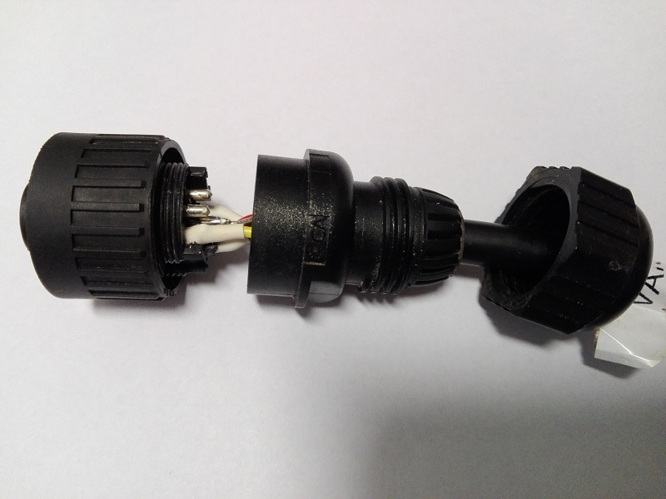
Zdjęcie nr 9. Widok wtyczki z podłączonym przewodem.

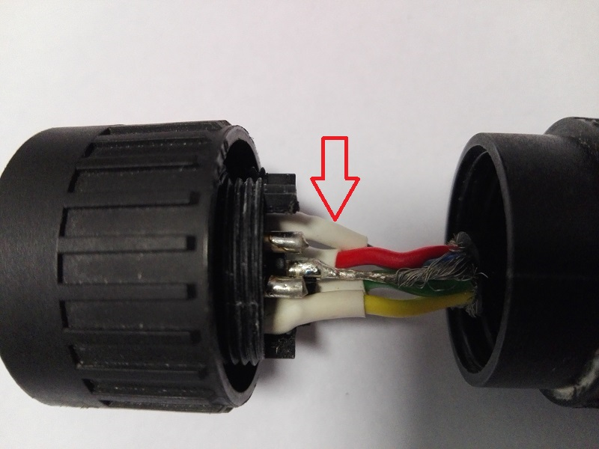
Zdjęcie nr 10. Czerwona strzałka wskazuje zaciśniętą izolację termokurczliwą.

W celu doprowadzenia zasilania do szafki sterującej należy przedłużyć przewód podwodny. W tym celu należy użyć przewód 2x2.5mm2 w izolacji zewnętrznej o długości dobranej w trakcie montażu. Średnica zewnętrzna przewodu musi mieścić się w zakresie średnic dopuszczonych przez przepust kablowy. W trakcie łączenia żył przewodów należy pamiętać o połączeniu dwóch żył do bieguna dodatniego w przewodzie podwodnym. Patrz schemat. Miejsca łączenia należy zabezpieczyć izolacją termokurczliwą następnie całość owinąć taśmą samowulkanizującą w celu uzupełnienia izolacji i lepszego zabezpieczenia łączenia przed wpływem wilgoci.
Na całość nałożyć kolejną izolację termokurczliwą.
Pozycje z tabeli:
40.1, 42.1, 43.1, 44.1

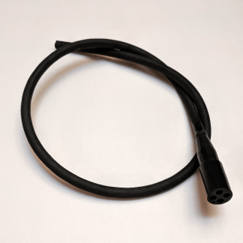
Zdjęcie nr 11. Przewód podwodny.

- Przykręcić barometr Vaisala PTB330 do płyty montażowej. Następnie podłączyć wcześniej przygotowany przewód sygnałowo-zasilający. Przewód doprowadzający
powietrze do barometru należy podłączyć w momencie gdy położona będzie instalacja na maszcie pomiarowym. Czerpnię powietrza należy wykonać jak pokazano na zdjęciu 16. Czerpnię należy przymocować do konstrukcji masztu na wysokości jak na zdjęciu nr 17. Rurka wlotowa musi być skierowana ku dołowi
Pozycja w tablicy: 2.1, 30.1

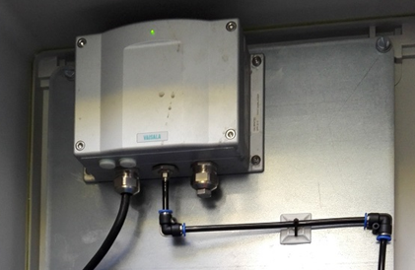
Zdjęcie nr 12. Na zdjęciu widać przykręcony barometr Vaisala PTB330.

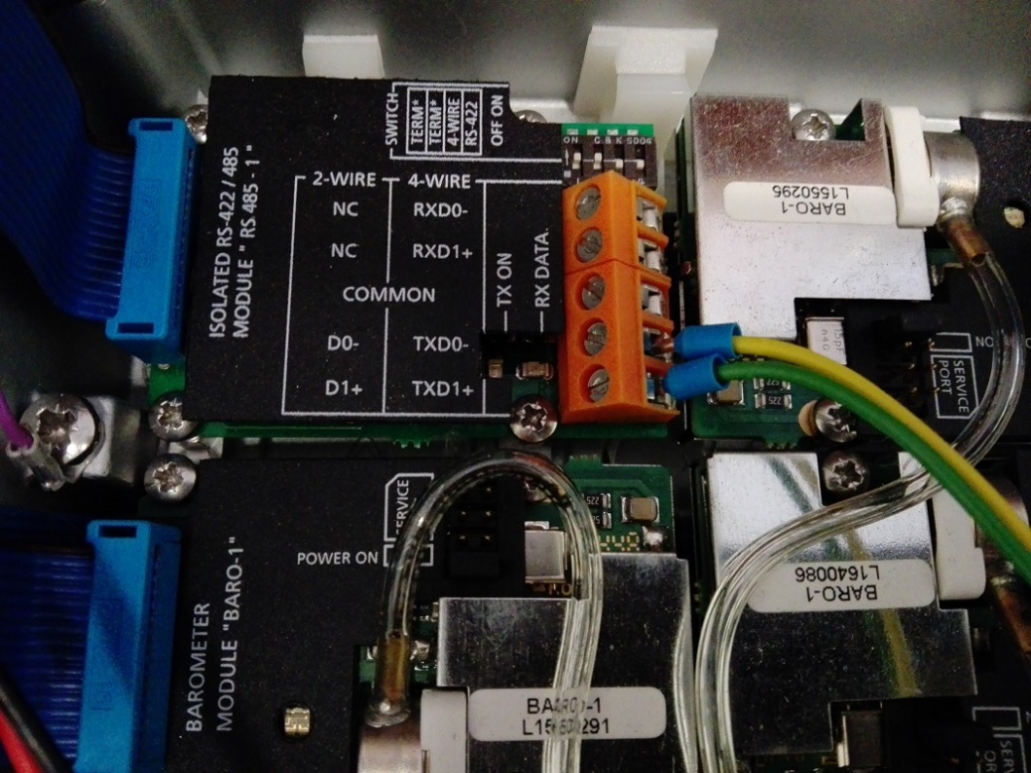
Zdjęcie nr 13. Na zdjęciu widać przykręcone przewody w torze sygnałowym.

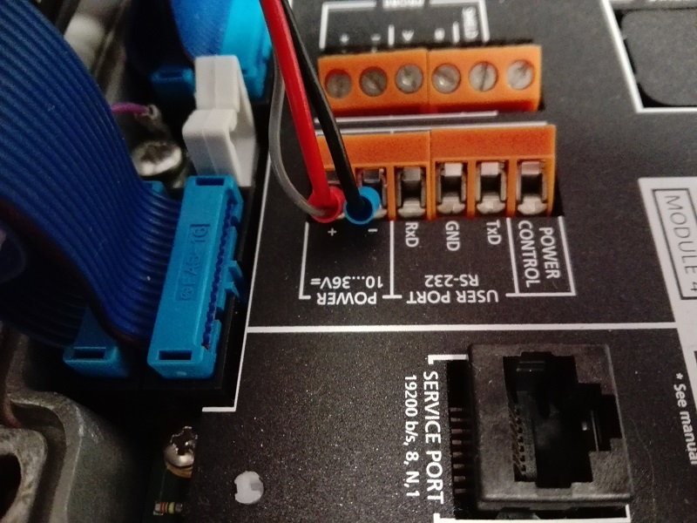
Zdjęcie nr 14. Na zdjęciu widać przykręcone przewody w torze zasilającym.

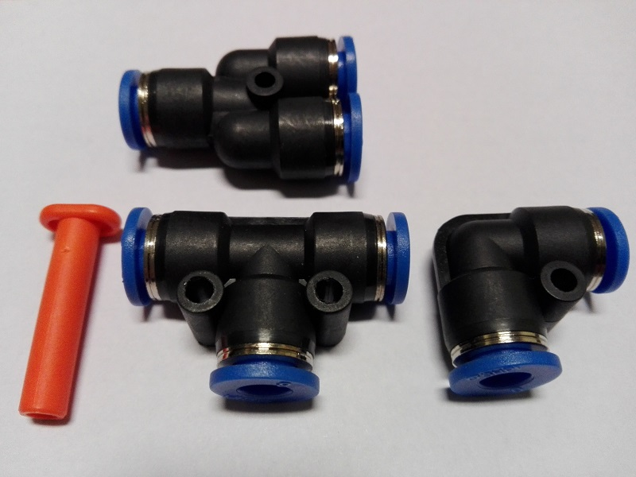
Zdjęcie nr 15. Elementy układu doprowadzającego powietrze do barometru.
Na zdjęciu brakuje łącznika prostego.
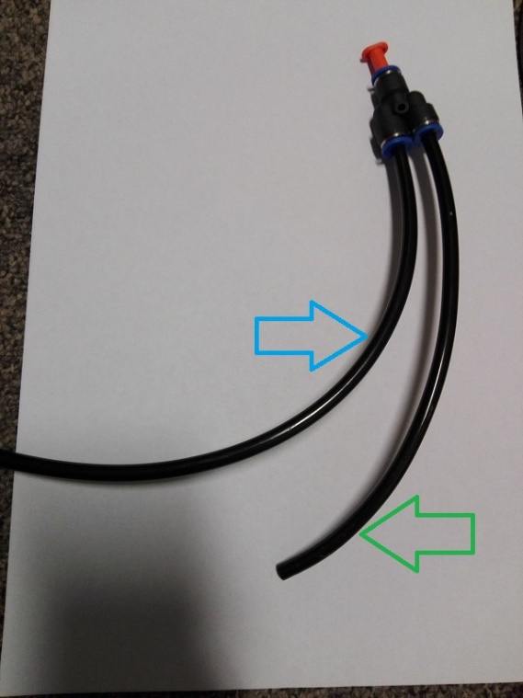
Zdjęcie nr 16. Czerpnia powietrza. Zielona strzałka - wlot powietrza. Niebieska strzałka – kierunek do barometru.

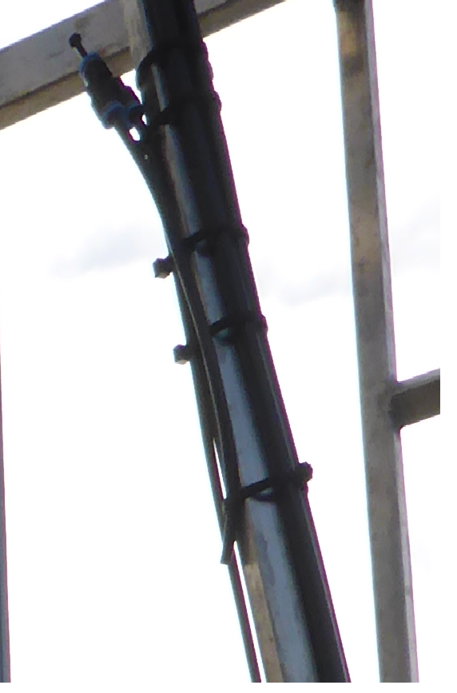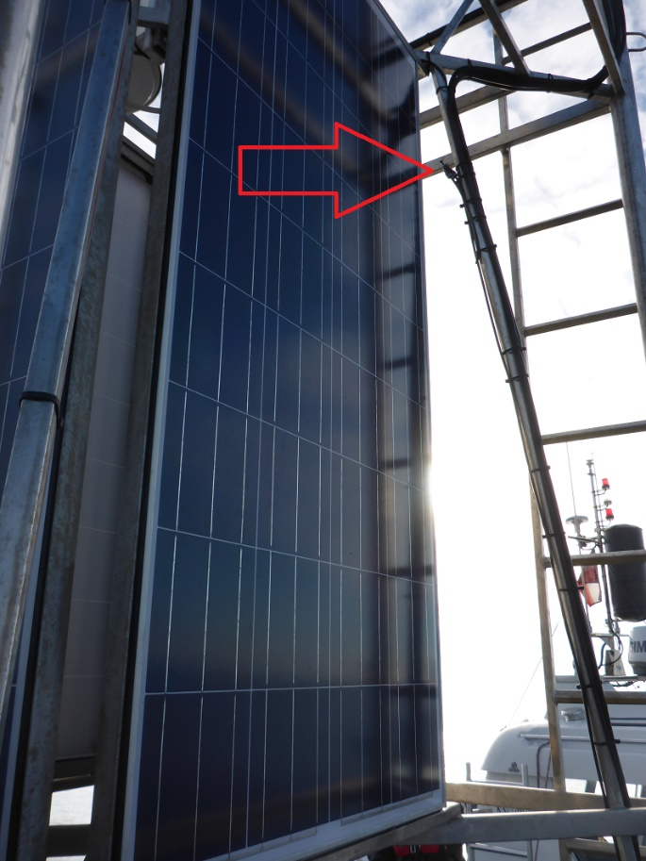
Zdjęcie nr 17. Umiejscowienie czerpni powietrza.

Elementy zewnętrzne dołączane do szafki zasilania.

- Akumulatory.
Akumulatory należy umieścić w podstawach jak pokazano na zdjęciu 18. Podstawy znajdują się po prawej stronie kadłuba. Akumulatory należy zabezpieczyć pasami widocznymi na zdjęciu 19. Zaciski oczkowe należy przelutować po zaciśnięciu na przewodzie, zdjęcie 20.
Pozycja w tabeli: 35.1; 36.1; 37.1; 38.1; 39.1; 45.1

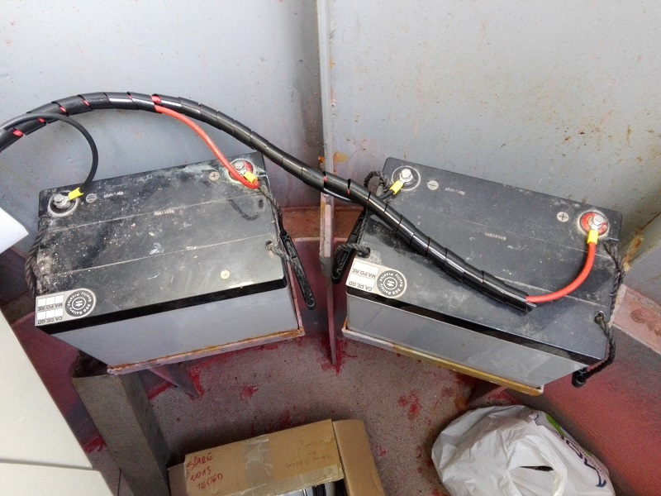
Zdjęcie nr 18. Akumulatory w podstawach.
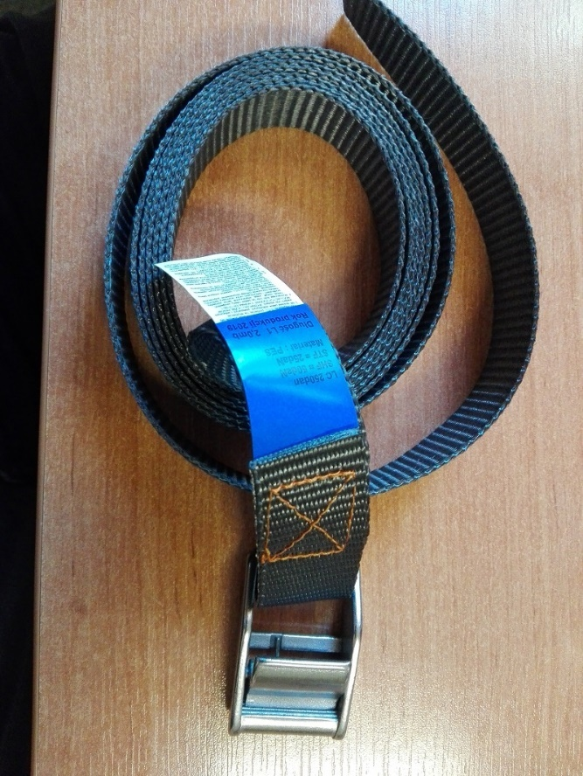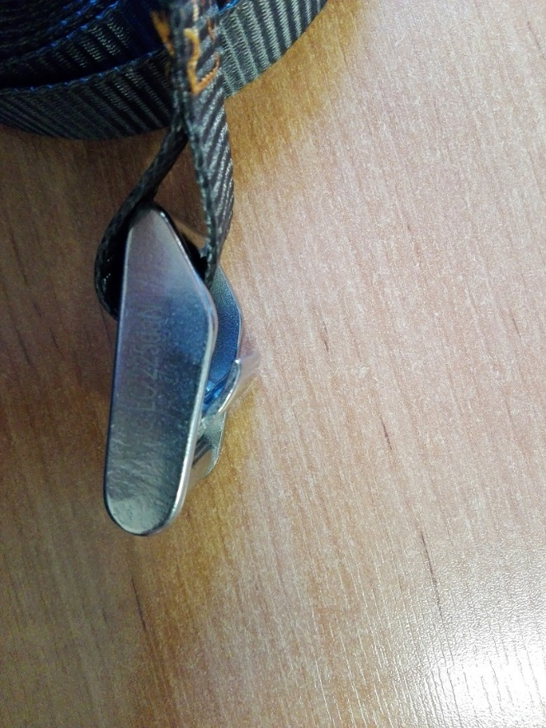
Zdjęcie nr 19. Pas mocujący akumulator.

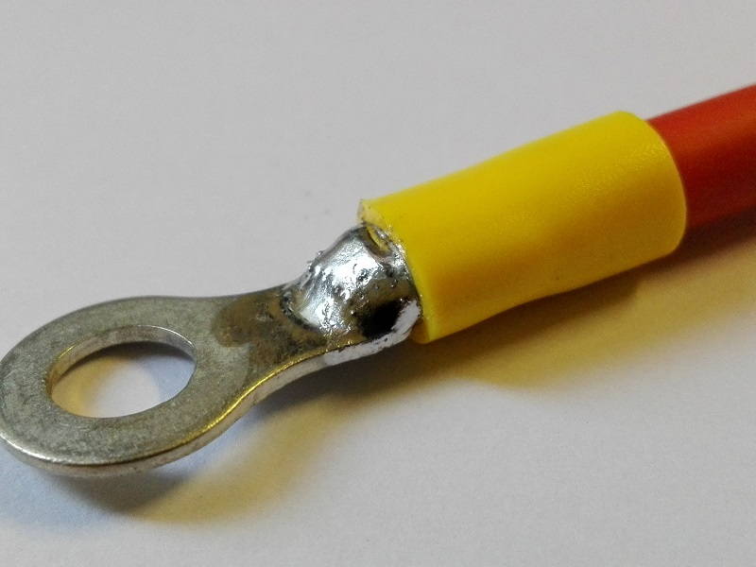
Zdjęcie nr 20. Zaciśnięte i przelutowane połączenie w konektorze akumulatora.
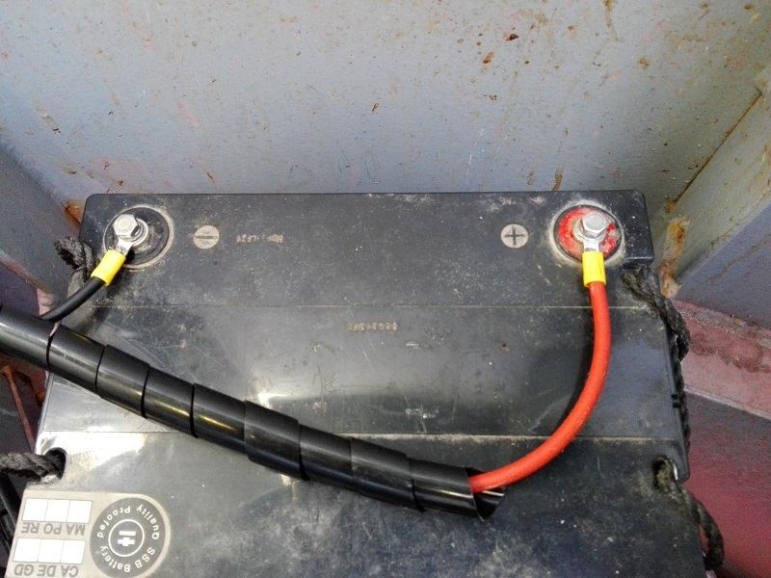
Zdjęcie nr 21. Przykładowy widok akumulatora z podłączonymi przewodami.

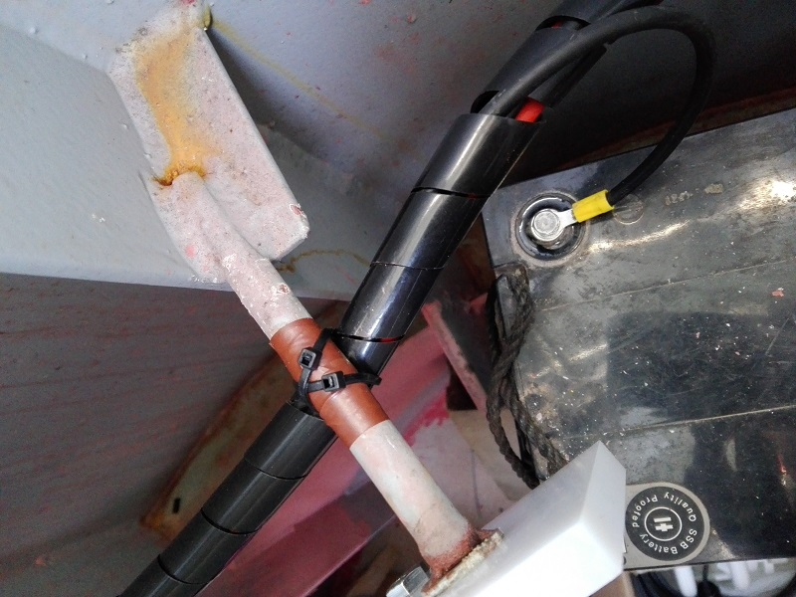

Zdjęcie nr 22. Przebieg wiązki przewodów i pierwszy punkt
mocowania do szpilki za szafką sterującą.

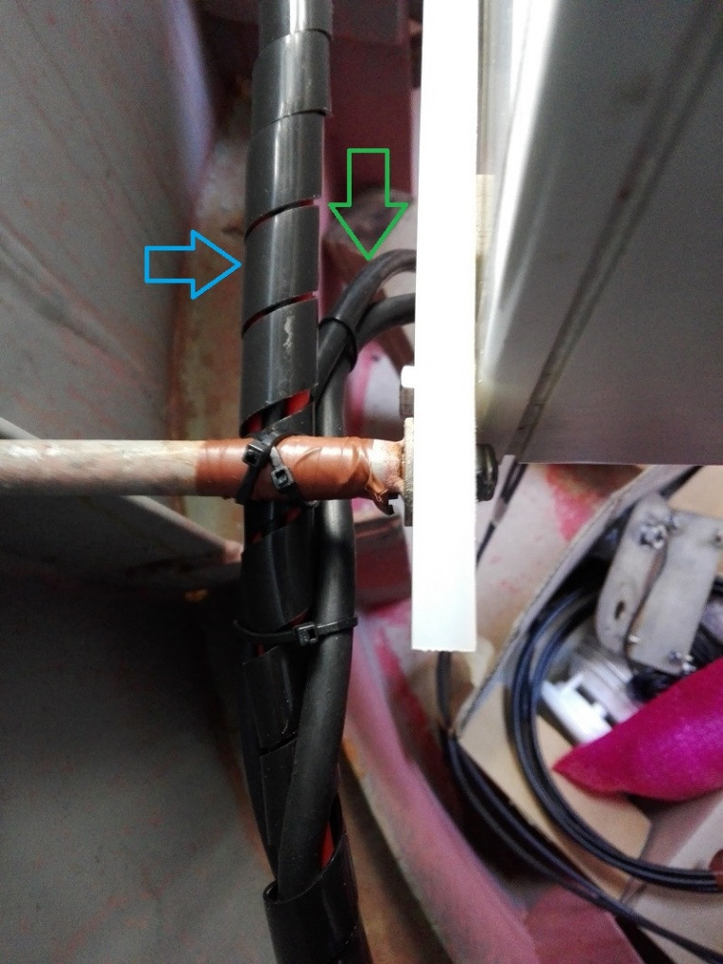

Zdjęcie nr 23. Przebieg wiązki przewodów i drugi punkt mocowania
do szpilki za szafką sterującą.

Na zdjęciu 23 niebieska strzałka wskazuje wiązkę przewodów biegnącą od akumulatorów. Zielona strzałka wskazuje na dwa przewody odchodzące z szafki sterującej. Są to przewody:
- zasilanie szafki sterującej
- zasilająco-sygnałowy od barometru Vaisala PTB330

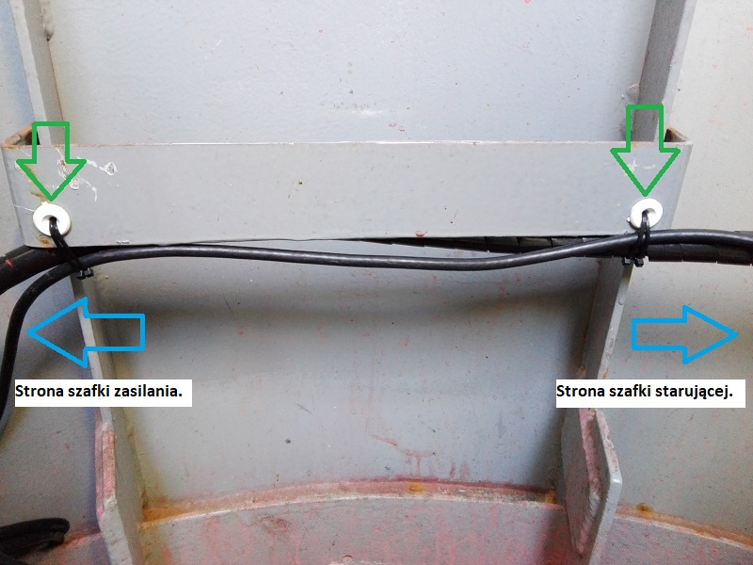

Zdjęcie nr 24. Przebieg wiązki przewodów w trzecim i czwartym
punkcie mocowania.

Zielone strzałki (zdjęcie 24, 25) wskazują na plastikowe elementy odizolowujące opaski kablowe od ostrych krawędzi płaskownika. Niebieska strzałka w prawo wskazuje kierunek do szafki sterującej. Niebieska strzałka w lewo wskazuje kierunek do szafki zasilania. Przewód będący poza osłoną spiralną to zasilanie/sygnał do barometru.
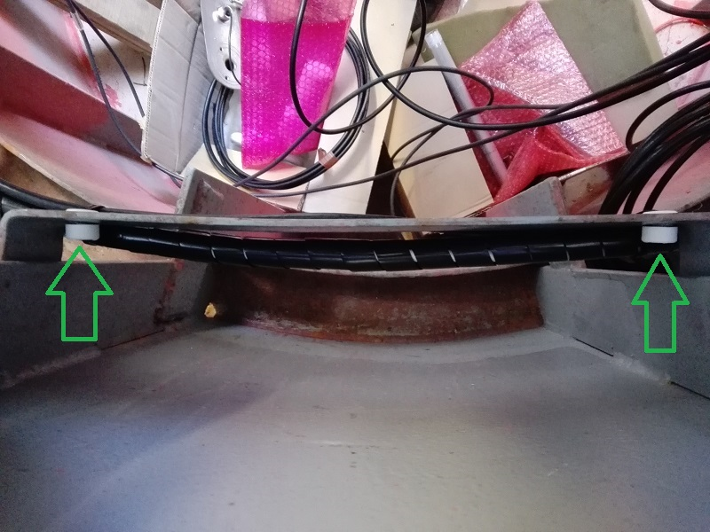

Zdjęcie nr 25. Widok z tyłu na trzeci i czwarty punkt mocowania.

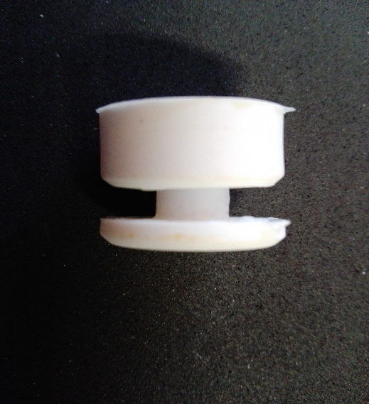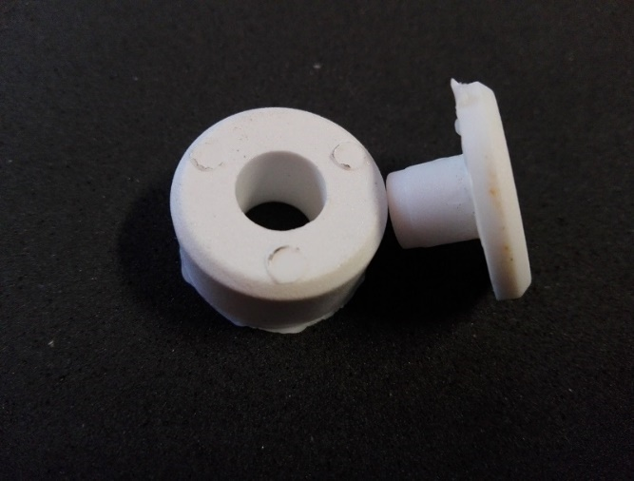

Zdjęcie 26. Plastikowy element odizolowujący opaski kablowe od ostrych krawędzi.

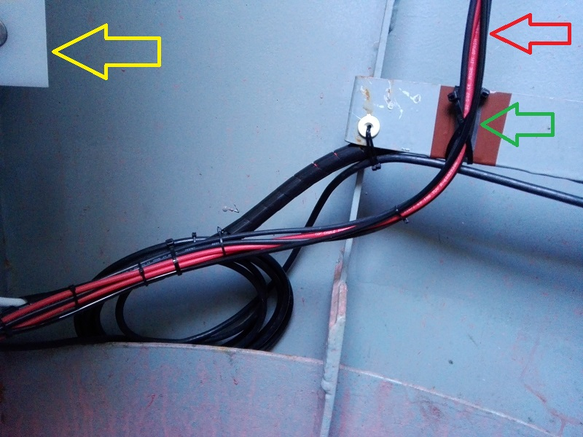

Zdjęcie 27. Punkt zejścia wiązek przewodów.

Żółta strzałka wskazuje na plastikowy element mocujący szafkę zasilania. Czerwona strzałka wskazuje na wiązkę schodzącą z prawego otworu przepustowego w kadłubie boi. W tej wiązce biegnie także przewód doprowadzający powietrze do barometru Vaisala PTB330. Zielona strzałka wskazuje na przekładkę wykonaną z gumy o grubości min 2mm przymocowaną taśmą izolacyjną.
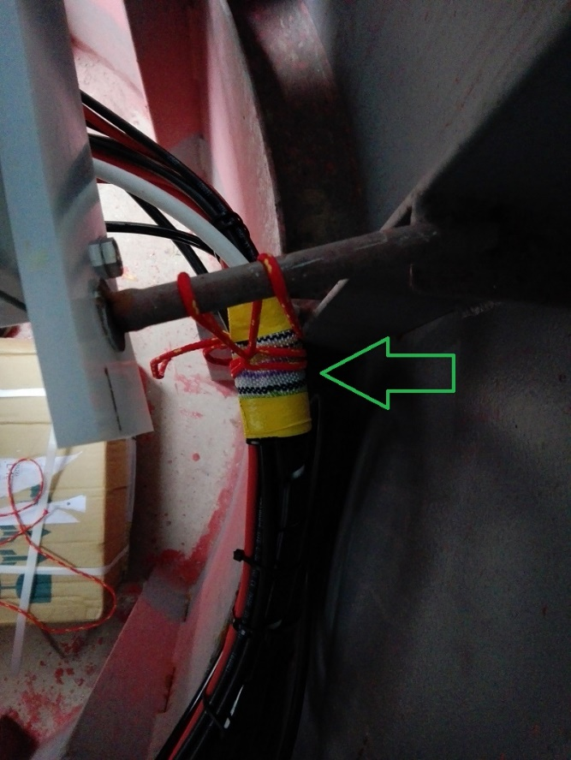
Zdjęcie nr 28. Widok z tyłu na piąty punkt mocowania wiązki
do szpilki za szafką zasilania.

- Po zakończeniu prac montażowych i testów do wnętrza szafki należ włożyć wskaźniki i inhibitory wilgoci. Przewody po zewnętrznej stronie przepustu oznaczyć jak niżej:
BARO – przy wtyczce i przejściu kablowym.
PV1 – na parze przewodów podłączonych do panela PV nr 1.
PV2 – na parze przewodów podłączonych do panela PV nr 2.
PV3 – na parze przewodów podłączonych do panela PV nr 2.
PV4 – na parze przewodów podłączonych do panela PV nr 4.
PWR – na wtyczce i przewodzie doprowadzającym zasilanie do szafki sterującej.
WG1 – na przewodzie od generatora wiatrowego nr 1.
WG2 – na przewodzie od generatora wiatrowego nr2.
BAT1 – na parze przewodów podłączonych do akumulatora nr 1.
BAT2 – na parze przewodów podłączonych do akumulatora nr 2.

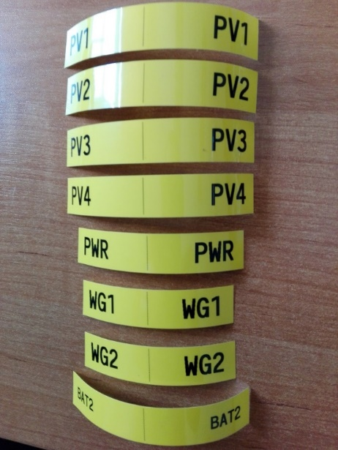

Zdjęcie nr 29. Przykładowe oznaczenia przewodów.

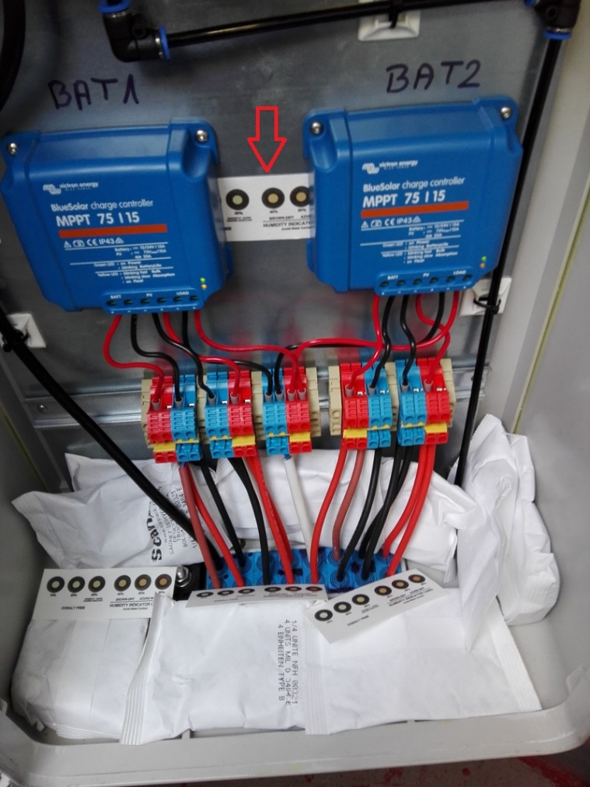
Zdjęcie nr 30. Rozłożenie pochłaniaczy i wskaźników wilgoci. Wskaźnik oznaczony czerwoną strzałką nie jest stosowany w tym miejscu.

